# Massekontakt

Oprettet 23.02.01. Senest opdateret dec. 2015, idet PP10 nu også kan anvendes til at sætte kontaktkoder på elever med status ikke-søgende (hvis man er kontaktskole for eleven)

**Indhold**

Massekontakt 1

Formål 1

Hvordan 1

Kontaktkode på baggrund af søgeliste 1

Kontaktkoder uden brug af søgeliste 1

Blandet brug af PP10 1

Fælles for alle 2

Registrering af massekontakt på værktøjssiden 2

Ønsker til Massekontakt 3

# Formål

I vinduet "PP10 Massekontakt" har man mulighed for at give flere søgende personer samme kontaktkode på én gang, i stedet for at gå ind på "PP04 Kontaktkoder" på hver enkelt person

# Hvordan

Man kan vælge at bruge en søgeliste, som indeholder netop de personer, der skal have en kontaktkode eller man kan blot taste de enkelte cpr-numre, som skal have den pågældende kontaktkode.

### Kontaktkode på baggrund af søgeliste

* Lav den aktuelle søgning i PSP1 og gå til søgelistevinduet PSPL. Ved hjælp af højrekliksmenuen klikkes herfra videre til "PP10 Massekontakt".
* Eller gå direkte til "PP10 Massekontakt" via menupunktet ”Personer” og skriv søgelistenavnet.
* I "PP10 Massekontakt" udfyldes felterne ”Kontaktkode”, ”Brugerdato” og ”Tilføjelse” med de oplysninger, som skal registreres på alle disse personer. I feltet ”Søgeliste” kan man se, hvilken søgeliste der er i brug og bagved antal personer, der er i søgelisten.

Hvis det kun er nogle af personerne fra søgelisten, som skal have en kode, kan man i "PSPL Søgeliste: Person" bruge + og - markering og derved får kun de plusmarkerede personer kontaktkoden. Læg mærke til antallet i "PP10 Massekontakt".

### Kontaktkoder uden brug af søgeliste

Der kan være tilfælde, hvor har man nogle bestemte cpr. numre, som alle skal have den samme kode, men hvor man ikke har en søgeliste. I dette tilfælde går man direkte i "PP10 Massekontakt" via menupunktet ”Personer”. Her udfyldes kun ”Kontaktkode”, ”Brugerdato” og ”Tilføjelse”. Dvs. man undlader at udfylde feltet ”Søgeliste”

Derefter udfyldes nederste boks med de cpr. numre, som skal have kontaktkoden.

### Blandet brug af PP10

Man har også mulighed for at kombinere ovenstående 2 muligheder. Dvs. man kan **både** bruge en søgeliste **og** derudover taste nogle cpr-numre nedenunder.

### Fælles for alle

Når du har udfyldt alle felter i PP10, klikker du på ”Tildel kontaktkode” eller "Alt 1" og derved får alle eleverne tildelt kontaktkoden. På skærmen fremkommer kvittering, hvor du kan se hvor mange og hvilke cpr. numre der er opdateret, og hvor mange der evt. ikke er opdateret. Alle cpr. numre. er med på kvitteringen, uanset om de er fra en søgeliste, eller om du har indtastet dem manuelt. Ud for hvert cpr.nr. står der enten OK eller et bogstav. Dette betyder:

OK – kontaktkoden er oprettet på personen.

A – kontaktkoden er ikke oprettet fordi kontaktskolen er en anden end brugerens.

# Registrering af massekontakt på værktøjssiden

Vinduet ”PP10 Massekontakt” kan kun bruges til søgende elever. Hvis du – via en søgeliste - skal registrere kontaktkode på ikke-søgende elever, skal du bruge værktøjssiden. Dette er ofte nødvendigt i forbindelse med indkaldelse til informationsmøde om skolepraktik, da ikke alle elever er praktikpladssøgende.

Registrering af massekontakt på værktøjssiden kan kun gøres via en søgeliste, der er altså ikke mulighed for at taste kontaktkode på den enkelte elev.

Registrering af massekontakt:

Vælg ”Web” på værktøjslinien. Vælg derefter Værktøjssiden

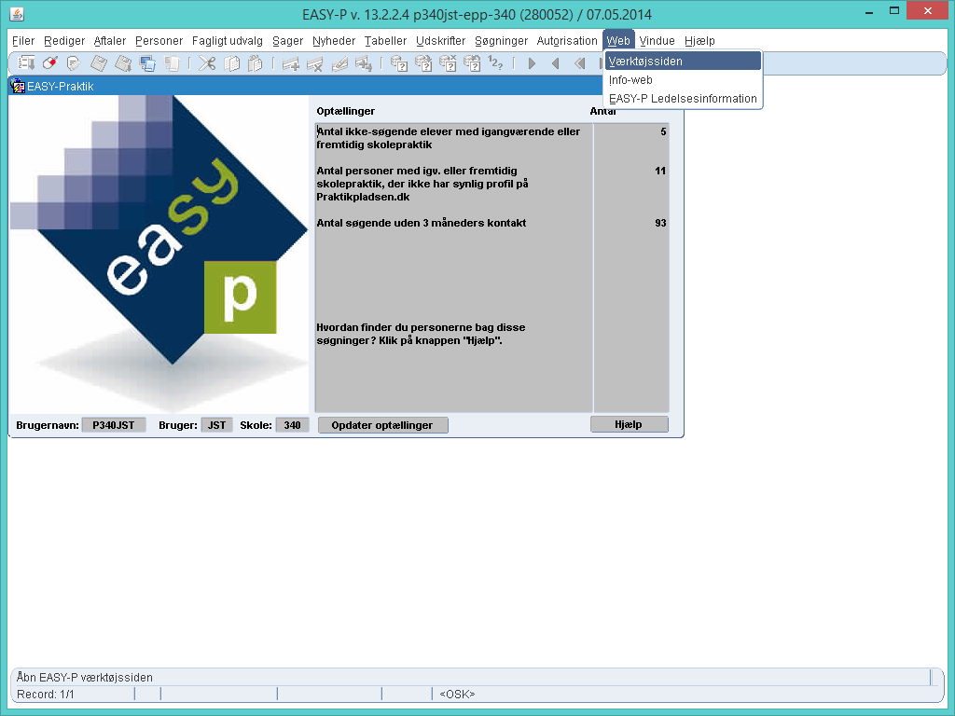

Gå derefter til ”Værktøjer” og vælg ”Massekontakt”

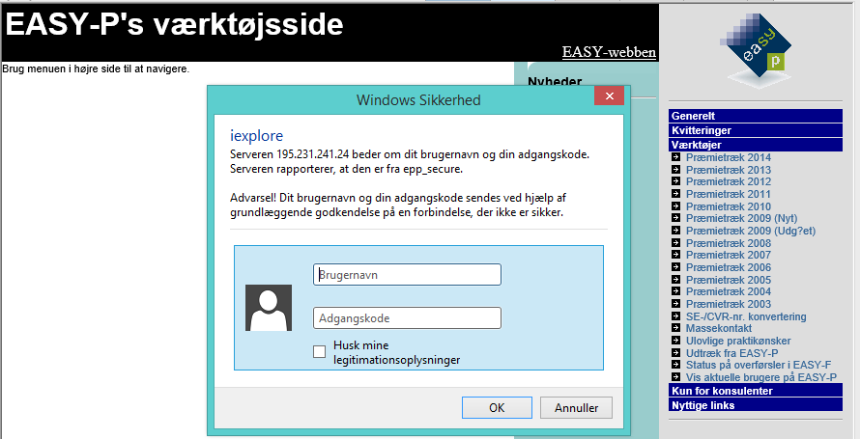

Du skal nu logge dig på med samme brugernavn og adgangskode, som du bruger, når du logger dig på EASY-P.

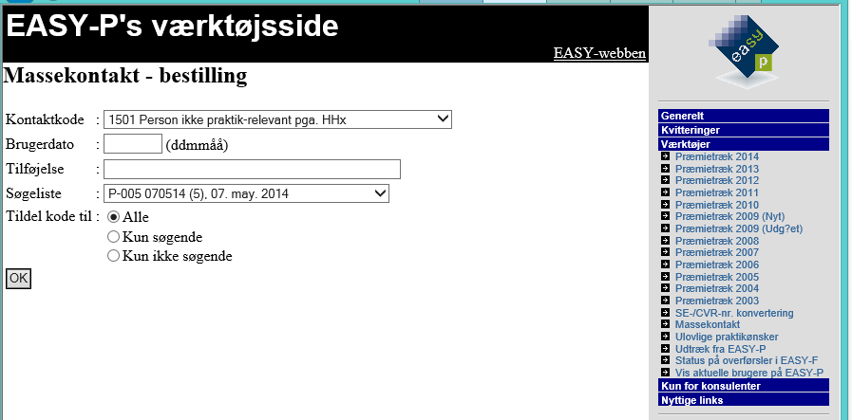

Du skal nu vælge den kontaktkode, og den søgeliste, du skal bruge. Husk at sætte brugerdato på.

Du kan også vælge, om kontaktkoden skal sættes på enten søgende elever eller ikke-søgende elever eller kontaktkoden skal sættes på alle elever. Tryk derefter OK..Kontaktkode er nu sat på eleverne i EASY-P.

# Ønsker til Massekontakt

Systemet må ikke acceptere en kontaktkode, som gør skolepraktikelever ”ikke-søgende”.

Dette kan desværre lade sig gøre i dag, så vær meget opmærksom på det!